第十二讲 改变电阻的方法 变阻器
【考点自测】
1. 温度
- 电阻线、金属棒、瓷筒、滑片。
3.长度 。
4.最大阻值为20欧，允许通过的最大电流为1.5A。
5.一上一下、阻值最大处。
6.都能改变连入电路的阻值、能读出电阻箱连入电路中的电阻大小而不能读出滑动变阻器连入电路的阻值大小、滑动变阻器能逐渐改变连入电路的阻值而电阻箱不能。
【典型例题】
例1 A．
同步练习1 C
例2 答案：(1) 3 A、B 滑动变阻器允许通过的最大电流值为2A
(2)连线如图3所示(3)串 一
同步练习2
答案：铅笔芯；铁线
方法一，方法二如图
（3）按左图连接好电路，将两导体分别接入电路中，观察两次电流表的示数。（或按右图连接好电路，分别将电流表接入两支路中，观察电流表的示数。）
【检测反馈】
1. D 2. D 3．B 4. A 5． D 6．A 7．D
8.答案：A接M，B接N。分析：调速器实质是一个变阻器，也是靠改变接入电
路中电阻线的长度来改变电阻，从而改变电路中电流的大小，起到调节电风扇转速大小的作用。要求从1挡转至4挡转速增大，即电路中电流增大，所以接入电路中的电阻减小，故甲图中A、B两接线柱接入乙图。
9. 答案：如右上图所示，为进一步提高装置性能，可将灯泡换成电流表，电流表示数越大，水流速度越大。
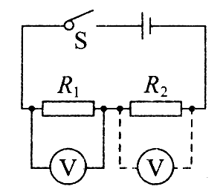
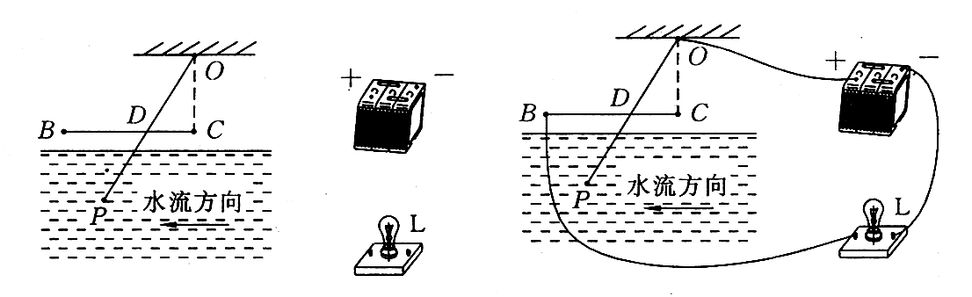
第10题（5）答案图
第9题答案图

10.(1） 2和4 （2） 较大 灯泡的实际功率太小 （3） C
（4）不能。根据欧姆定律，在电压一定的条件下，通过导体的电流与导体的电
阻成反比。此方案不能控制电阻丝两端的电压一定，故不能。
（5）如右图所示。
11. （1） 串 （2） 第二次A₂的示数记录错了，应为0.3A
（3）① 在串联电路中，各处的电流相等 ；
② 串联电路中的电压等于各用电器两端的电压之和 。
12. （1）2、5、6 他们选择的变阻器是R₂，最大阻值过大，应该换用R₁ 。

(2） 4 6Ω。
在忽略温度影响的情况下，同一种材料的导体在长度一定时，电阻大小与导体横截面积大小成反比 。
【作业与反思】
1. A 2. C 3. B 4. B 5. 427欧 6. C 7. D 8. D
9.电位器相当于滑动变阻器，通过改变连入电路的阻值大小来改变电路中的电流，从而改变音量。
10.0～50欧、30欧、右、B和C（D）、0。
11. B
12. 13.

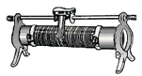
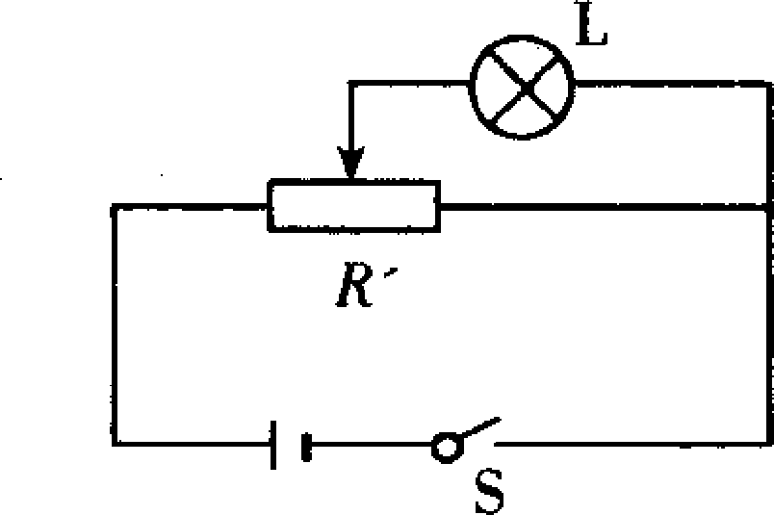
A
－
0.6
3
－
＋
＋
－
A
B
C
D
P

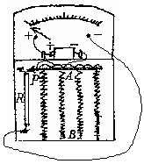
14.

15.滑动变阻器、灯的亮度、将灯泡换成电流表。
16.B

